【网络中国节·元宵】非遗+音乐会，包棉1958解锁元宵新玩法！——工业风里闹元宵，文化潮流新体验
包棉1958，这座青山区文化潮流新地标，元宵节期间摇身一变，成为传统与现代交融的狂欢舞台！这里不仅有“品非遗民俗 忆青春岁月”非遗年俗大集，还有“邂逅火红年代 寻音包棉1958”室内音乐会，带你穿越时光，感受非遗匠心的魅力，聆听工业与音乐的浪漫交响。元宵佳节，来包棉1958，解锁一场别开生面的文化盛宴！

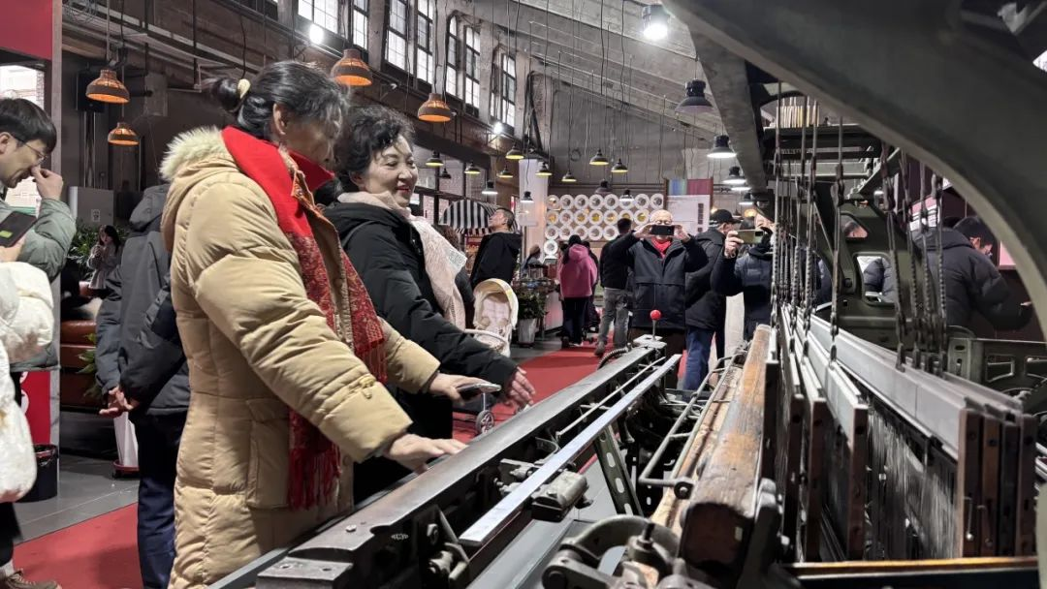

面塑、剪纸、内画等非遗项目在包棉1958一一亮相，每一项都承载着深厚的历史底蕴与民俗风情，让人目不暇接。无论是巧夺天工的手艺，还是匠心独运的创作，都让人仿佛置身于传统与艺术的海洋，感受非遗文化的独特魅力。
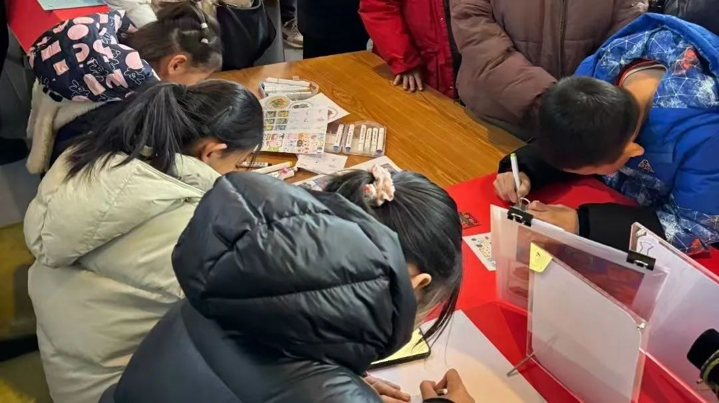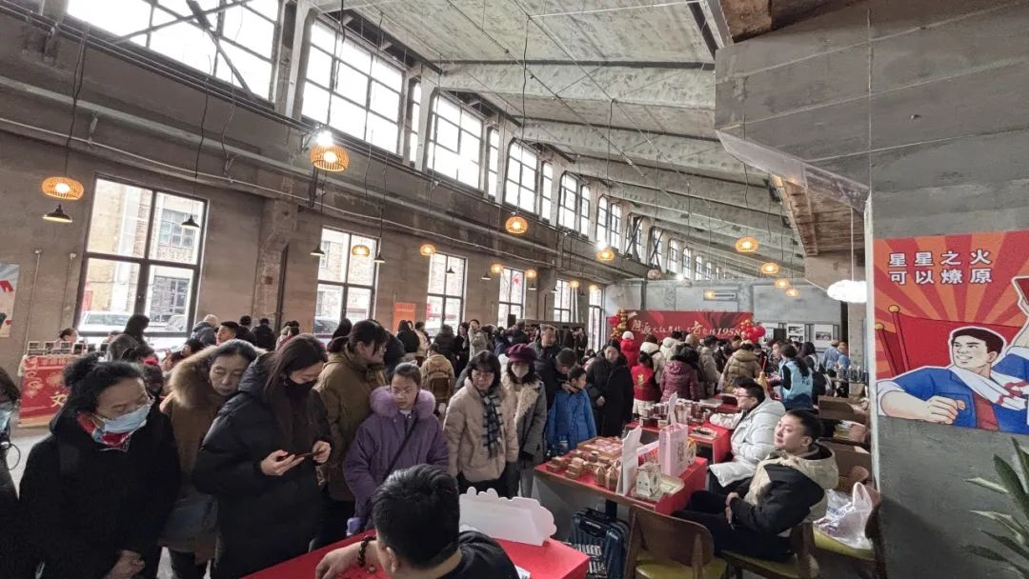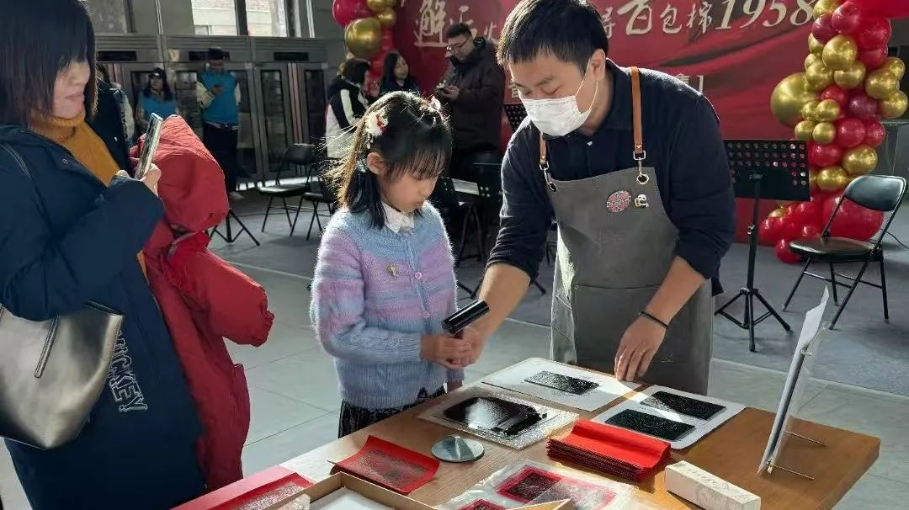
包棉1958的工业风与音乐会的浪漫氛围交织在一起，铁梯的声响与轻柔的旋律仿佛在唱响一首关于旧时光的歌。鲜明的工业元素与悠扬的乐曲相映成趣，深沉厚重的工业意象与活泼轻快的文化氛围碰撞出令人耳目一新的独特美感。
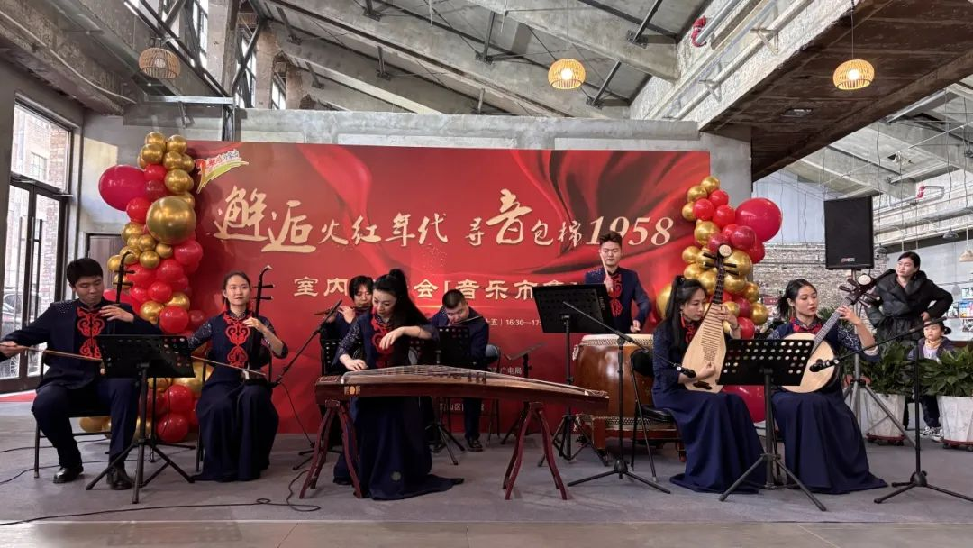

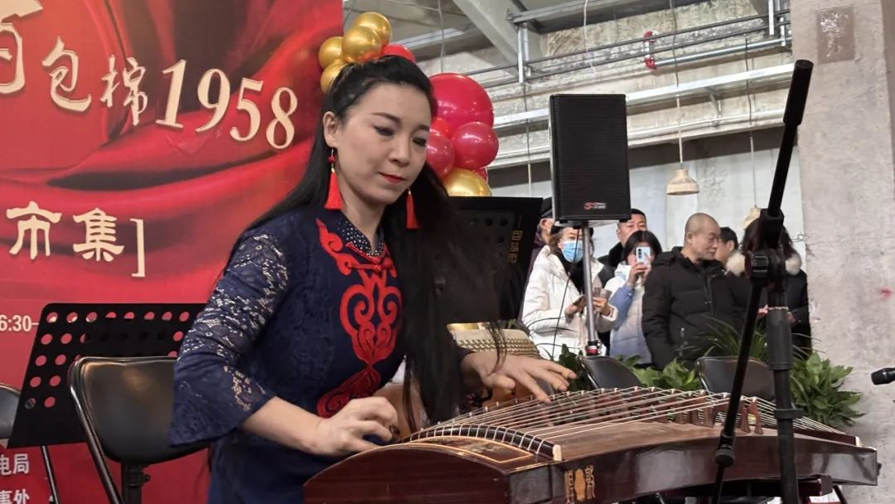

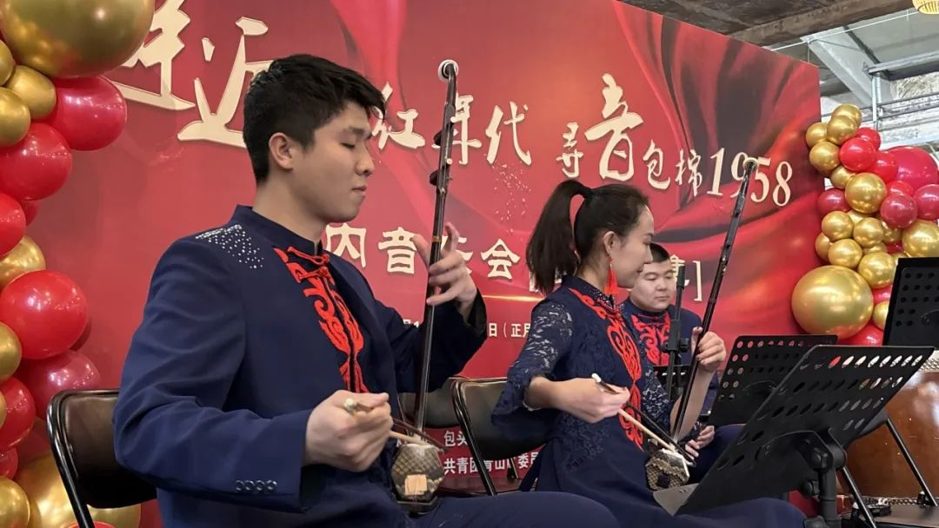

在城市的街头巷尾，五彩斑斓的花灯照亮了夜空，造型各异的花灯让人目不暇接。人们纷纷走出家门，与家人朋友一同感受这喜庆的氛围。

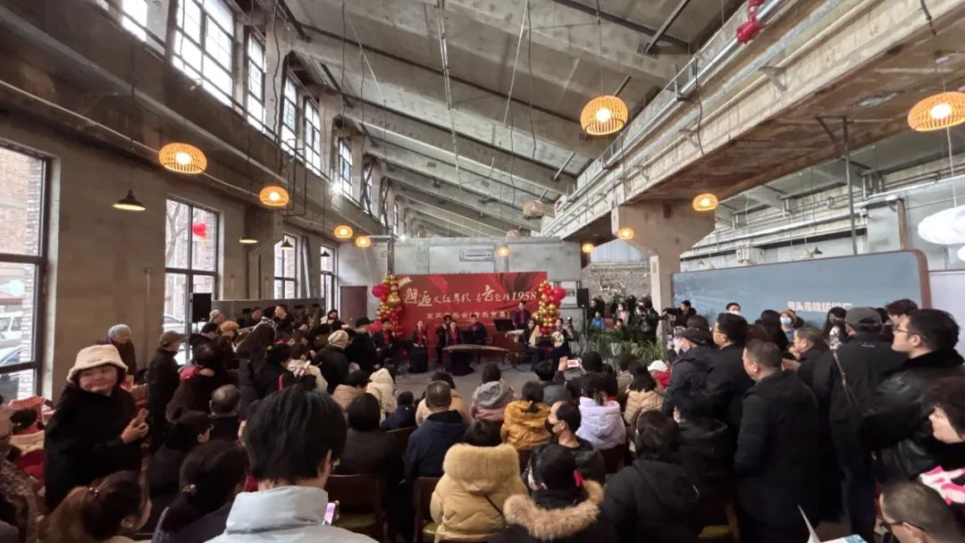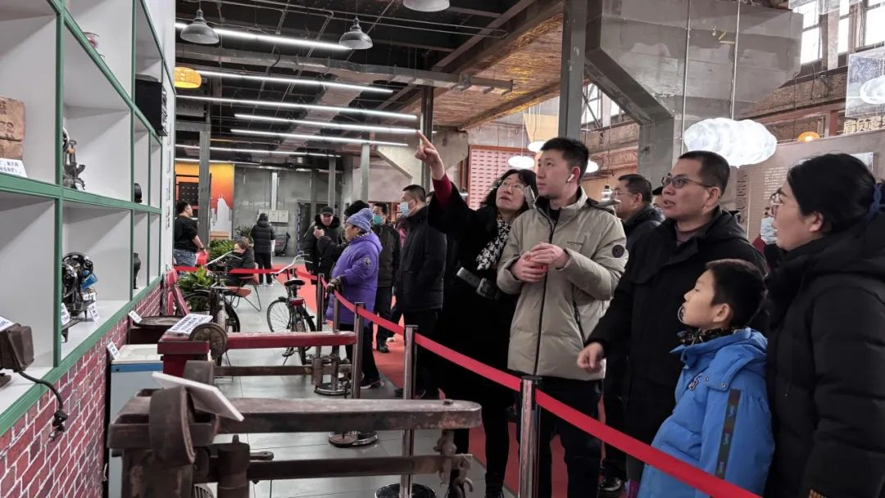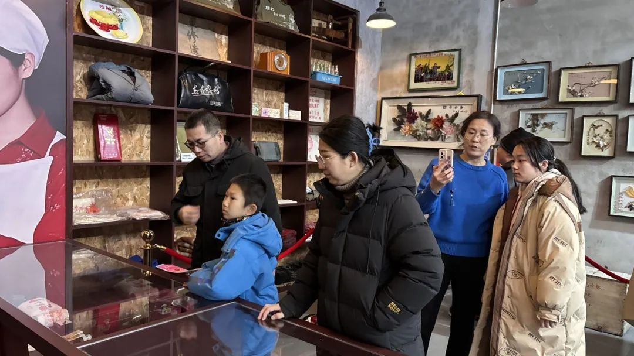

青山区文旅局将继续以各类文旅活动激活包棉1958，让青山的工业遗产焕发新生，延续城市记忆、传承时代精神。通过挖掘包头纺织业的发展历程和蕴含其中的文化内涵，讲好“包棉”故事，用旧厂房留存记忆，借老机器诉说往昔，再现包棉历史风貌，为城市提供新的文化空间和经济增长点。

这个元宵节，来包棉1958，感受非遗与音乐的碰撞，体验工业与文化的交融，开启一段难忘的文化之旅！
活动时间：2月12日（正月十五）
14:30—17:30

来 源：文旅股
供 稿：刘洺言

